Trofeul “ Via-Retezat” - 2023, Munții Retezat
- În anul 1928, naturaliştii români, la primul lor congres de la Cluj, au cerut înfiinţarea primului parc national de pe teritoriul României, Parcul Naţional Retezat, care fiinţează legal din anul:
- 1935
- 1928
- 1971

- În inima Parcului Naţional Retezat, s-a realizat în 1955, o zonă ştiinţifică (rezervaţie integrală), de 1800ha, care a fost declarată ca arie strict protejată, în care păşunatul, vânătoarea, pescuitul şi exploatarea forestieră au fost strict interzise, arie numită:
- Rezervaţia naturală Retezat
- Rezervaţia Ştiinţifică Gemenele
- Rezervaţia naturală Zănoaga

- Parcul Național Retezat, se invecinează cu:
- Parcul Național Buila-Vanturarita
- Geoparc dinozauri Țara Hațegului
- Parcul National Muntii Rodnei

- Câte lacuri şi tăuri sunt în munţii Retezat?
- 50 de lacuri şi tăuri
- Peste 82 de lacuri şi tăuri
- 150 de lacuri şi tăuri

- Care este cel mai înalt vârf din munţii Retezat?
- Vf. Retezat
- Vf. Peleaga
- Vf. Bucura

- Ce Tău avem în imagine:
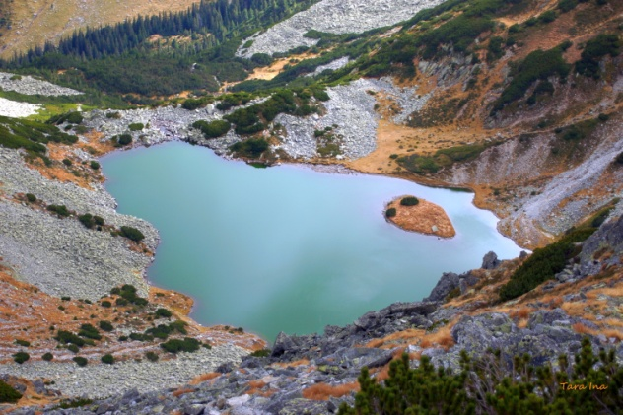
- Tăul Țapului
- Tăul Dintre Brazi
- Tăul Negru

- Lacul din imagine este cel mai adânc lac glaciar din România având o adâncime de 29 m și se află în Munții Retezat:
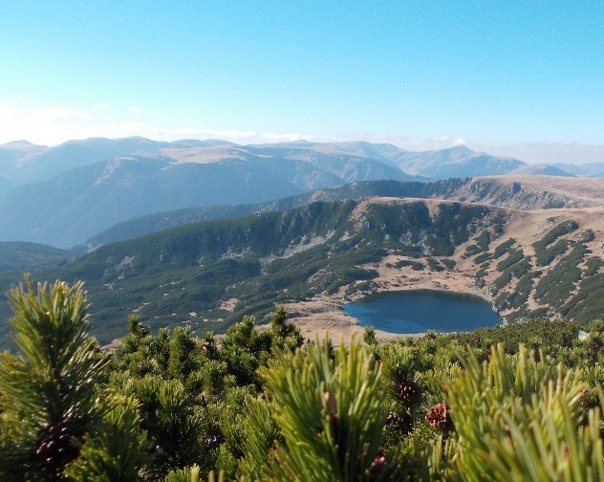
- Lacul Zanoaga
- Lacul Bucura
- Lacul Lia

- Câte vârfuri peste 2500 m altitudine sunt în Masivul Retezat
- 3
- 5
- 2

- Lacul din imagine este…?
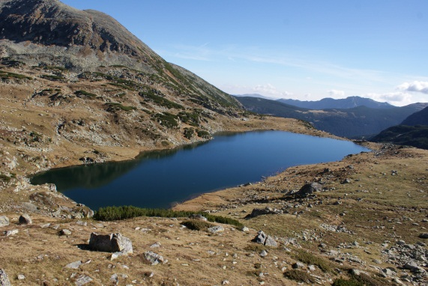
- Lacul Bucura
- Lacul Lia
- Lacul Pietrele

- Cum se numește refugiul din imagine?
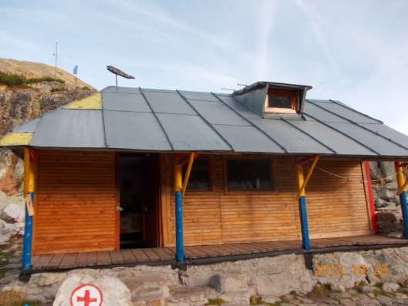
- Refugiul Salvamont Bucura
- Gențiana
- Refugiul Salvamont Poiana Pelegii

- Ce animale trăiesc în Parcul Naţional Retezat?
- Capre negre, râsul, marmota, ursul, cocoşul de munte, barza neagră
- Veveriţe, urşi, lupi, zimbrii
- Capre negre, urşi, zimbrii, lupi

- La ce altitudine se află Vârful Mare
- 2505 m
- 2340m
- 2463m

- Animalul acesta drăgut din imagine, a fost adus în Munţii Retezat, din munţii Alpi, în 1970 şi se numeşte:
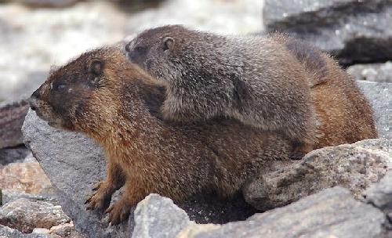
- Marmota … şi puiul ei
- Şoareci de munte
- Bursuc … cu puiuţ

- În Munţii Retezat nu există staţii meteorologice, clima fiind determinată prin interpolarea datelor obţinute la staţiile meteo:
  - Parâng, Petroşani şi Hunedoara.
  - Parâng, Godeanu, Hunedoara
  - Parâng, Țarcu, Godeanu

- Munţii Retezat se caracterizează printr-o climă de munte:
  - aspră şi umedă.
  - Caldă și răcoroasă
  - Caldă și umedă

- Temperatura medie anuală în zonele ce depăşesc 2000 m, în Munții Retezat, este de:
- -2 grade Celsius.
- 0 grade Celsius
- +10 grade Celsius

- Temperatura maximă, în Munții Retezat, urcă în luna Iulie până la:
  - +30 grade Celsius,
  - +10 grade Celsius,
  - +25 grade Celsius.

- Numărul zilelor cu îngheţ este de cca:
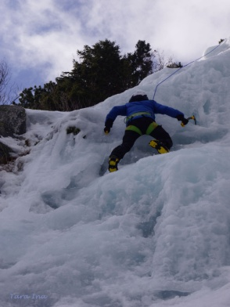
  - 150 de zile,
  - 250 de zile,
  - 260 de zile.

- La ce altitudine se afla Lacul Galeș:
- 2040m
- 1990m
- 1900m

- Fenomen optic rar întâlnit, în special în zona montană. Propria umbră proiectată pe ceață, într-un halou de curcubeu, se numește:
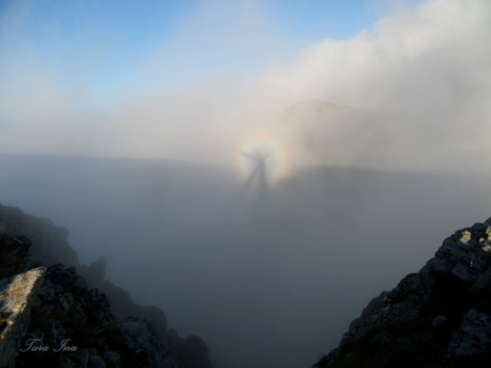
  - Efectul Gloria
  - Spectrul de curcubeu
  - Gloria de dimineață

- La ce altitudine se află Vârful Retezat:
  - 2500m alt.
  - 2482m alt.
  - 2460m alt

- Norul din imagine se numește:
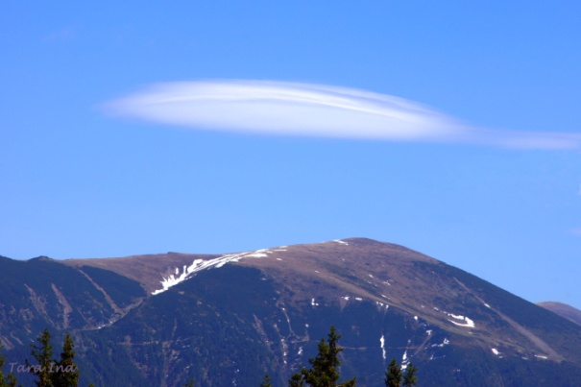
  - Nor Lenticular
  - Nor Altocumulus
  - Nor Cumulonimbus

- Dacă cerul se acoperă treptat cu nori albicioşi, deslânaţi, fără margini precise (Altocumulus flocus), cum se va manifesta vremea:
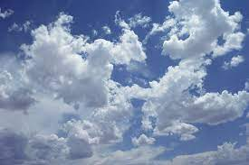
- vremea se va strica în câteva zile;
- vremea se va păstra frumoasă;
- vremea se va strica în câteva ore;

- Arbori preferaţi de trăznet sunt:
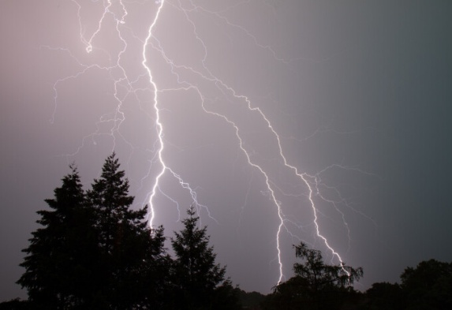
  - Bradul, plopul și ulmul
  - Stejarul, plopul și mesteacănul
  - Ulmul, stejarul și fagul

- Apelul de urgență pe teritoriul României este și numărul unic pentru apeluri de urgență pentru toate statele Uniunii Europene:
- 112
- 911
- 211

- În caz de hipotermie, încălzim victima cu folie de supraviețuire și/sau sac de dormit și îi dăm să bea lichide:
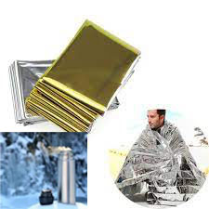
- calde,
- fierbinți,
- reci.

- Cel mai mare lac glaciar din România se afle în Munții Retezat - Lacul Bucura și măsoară o suprafață de:
- 10ha
- 8.9 ha
- 7ha

- Cel mai adânc lac glaciar din România se afla în Munții Retezat - Lacul Zănoaga și măsoară o adâncime de:
  - 29m
  - 30m
  - 25,5m

- Pe ce vale se află Tăul dintre Brazi:
  - Valea Pietrele,
  - Valea Galeșului,
  - Valea Rea.

- Cum se numește Lacul din imagine:
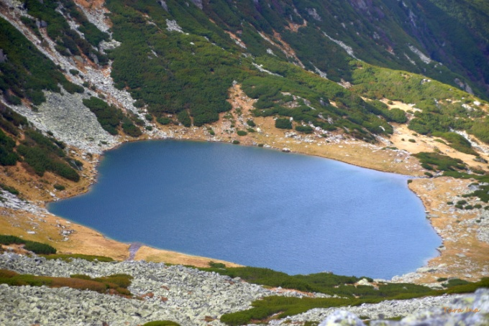
  - Stevia,
  - Ana,
  - Galeș

- Ce formaţiune este reprezentată în imaginea următoare?
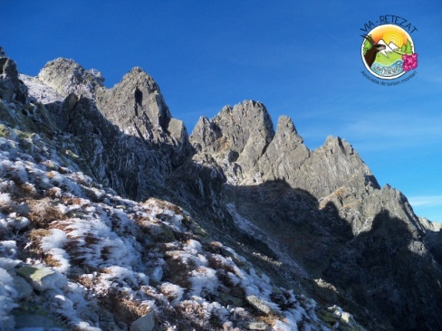
- Colţii Bucurii
- Colţii Pelegii
- Turnul Judele

- La ce altitudine se afla Tăul dintre Brazi:
- 1650m
- 1700m
- 1740m

- Care sunt cele trei culmi ale Vârfului Retezat?
- Lolaia, Valareasca, Prelucele Retezat
- Lolaia, Ciurila, Stanisoara
- Valareasca, Stanisoara, Pietrele.

- Cum se numesc florile din imagine?
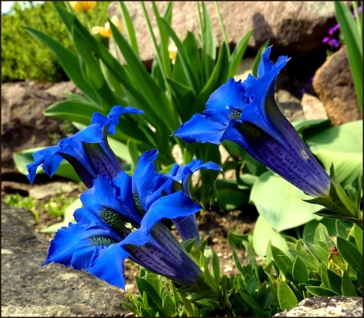
- Gentiana (Gentiana Acaulis)
- Clopotel de stanca
- Orhidee salbatica

- In imagine avem:
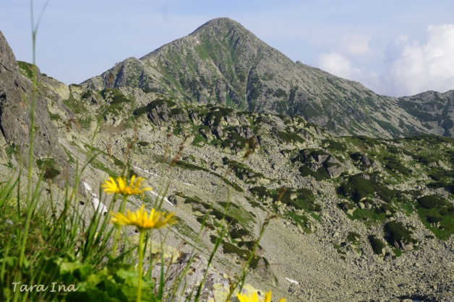
  - Varful Retezat,
  - Varful Bucura,
  - Varful Judele.

- Cum se numește Tăul din imagine:

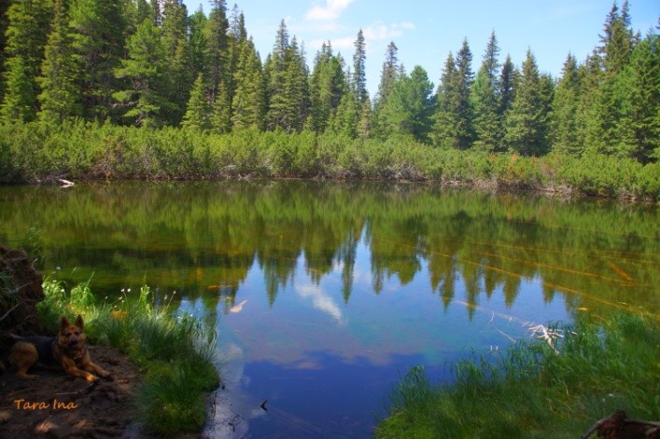
- Tăul Agățat
- Tăul Urăt
- Taul dintre Brazi

- Florile din imagine se numesc:
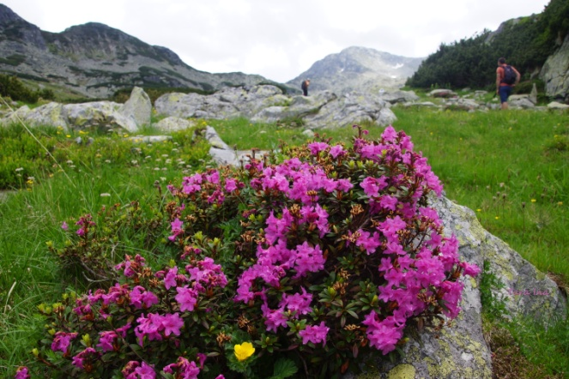
- Rododendroni (Smârdar),
- Garofițe de munte,
- Gențiane

- Una din cele mai mari și renumite cascade din Munții Retezat se află pe valea Pietrele, situată la o altitudine de 1050 de metri și se numește:
- Cascada Magdalena,
- Cascada Ciomfu
- Cascada Lolaia

- Cascada din imagine este:
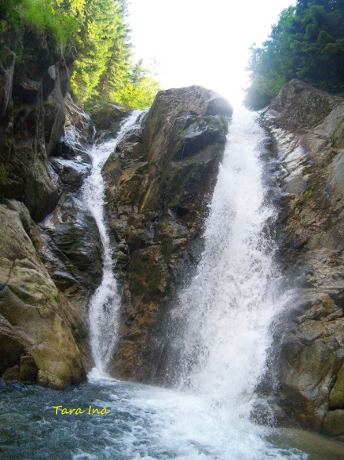
- Cascada Maria Magdalena
- Cascada Lazăru
- Cascada Lolaia

- La ce altitudine se află Șaua Vârfului Mare:
- 2430m
- 2340m
- 2345m

